## Inzerce

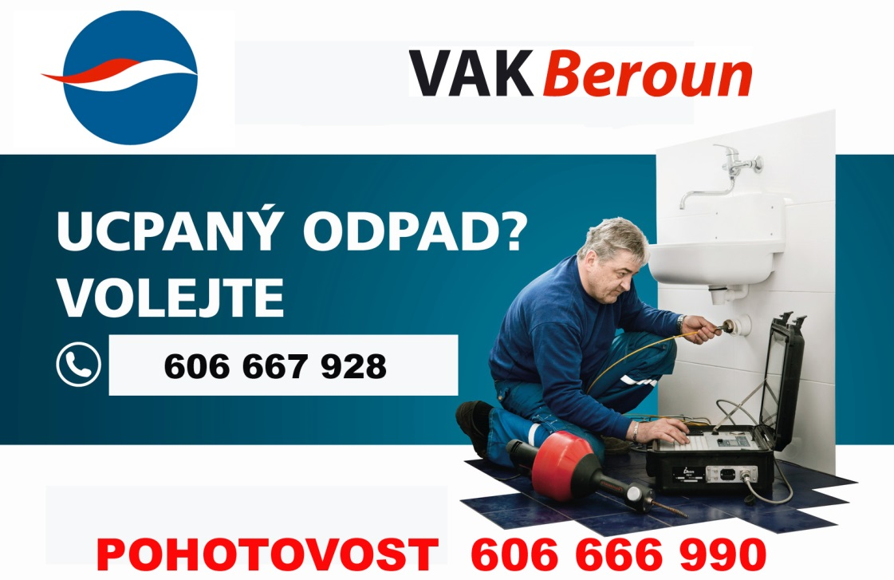

Datum vydání: 23. 7. 2015 Číslo: 7/2015 Počet stran: 6

Vydává: Obec Nový Jáchymov Registrace: MK ČR E 105 43

Náklad: 270 výtisků, ZDARMA

Web: www.obecnovyjachymov.cz E-mail: info@obecnovyjachymov.cz

© Linda Havelková, Eliška Bělohoubková, změna textu vyhrazena.

# Nový Jáchymováček

## Obecní úřad

### Pronájem prostoru bývalé poštovny

Obec Nový Jáchymov oznamuje záměr pronajmout od 1. 9. 2015 bývalou poštovnu, umístěnou v přízemí budovy obecního úřadu, Tyršova č.p. 31. Bližší informace na tel.: 311 693 279.

### Obsluha ČOV

Obecní úřad hledá zájemce o obsluhu ČOV. Práce bude vykonávána na dohodu o provedení práce. Obsluha bude zaškolena. Více informací pro zájemce budou poskytnuty na obecním úřadu. V případě zájmu prosíme o rychlou odezvu.

## Srpnové události

**KULTURNÍ VÝBOR OBCE NOVÝ JÁCHYMOV**

**POŘÁDÁ**

**DISCO**

**8.8. 2015**

**Areál letního parketu „U Cechu“**

hraje DJ Schnapi

**Vstupné 60,-**

**19:00 – 24:00 hodin**

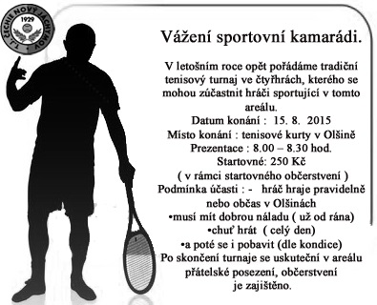

Kulturní výbor obce Nový Jáchymov pořádá

1. Jáchymovský festival

rozloučení s létem

Letní parket „U Cechu“ Nový Jáchymov

22.8. 2015

10:30 hodin Divadlo pro děti

(loutkové divadlo s vodníkem)

10:30 – cca 12:00 hodin

14:00 hodin Duo Jirky Fajgla

(živá hudba)

14:00 – 18:00 hodin

19:00 hodin BUGR rock

(živý koncert)

19:00 – 23:00 hodin

**celodenní vstupné: dospělí 70,-/ děti 30,-**

(každý návštěvník obdrží náramek)

Po celý den:

Skákací hrad

Malování na obličej

Stánky se sladkostmi

Bramborové spirálky, balonky…..

**Memoriál Františka Spurného**

Dne 22.8. 2015 se na hřišti TJ Čechie koná Memoriál Františka Spurného. Bližší informace najdete na vývěsních plochách.

## Informace ke kanalizaci k 21.7. 2015

### Započaté práce

Započaly práce v ulici Na sídlišti, postup prací je od ulice Kunova. Práce provádí společnost Gasco. Stavbyvedoucím je p. Bělohlav,   
tel.: 732 238 278.

Započaly práce na přeložce vodovodu a plynovodu v ulici Spojovací, dodávka plynu ani vody nebude omezena. Předpokládané dokončení je cca 14 dnů, poté bude muset být přeložka zkolaudována a převzata plynárenskou RWE, což si pravděpodobně vyžádá měsíční přerušení prací, než se bude moci začít se samotnou pokládkou gravitační kanalizace. Práce ve Spojovací ulici provádí společnost Zepris, kontakt p. Jičínský   
tel.: 734 528 558.

Započaly práce v Kodetově ulici směrem od obecního úřadu na Karlov, kde stavbu provádí společnost Alstap, kontakt p. Moláček tel.: 777 198 956. Předpokládané dokončení je konec srpna 2015. Problémem je uzavírka Kodetovy ulice. Omlouváme se za omezení a děkujeme všem, že nepřekáží stavbě parkováním a průjezdem a využívají oficiální objízdnou trasu přes Červený kříž.

### Dědičná ulice

Stále se řeší výstavba kanalizace v Dědičné ulici, kde je v místě uložení kanalizace, uložena nezkolaudovaná dešťová kanalizace společnosti Servisní a projektová. Tato společnost staví 43 rodinných domů nad Dianou. Servisní projektová, ač přislíbila řešení situace, předložila obci smlouvu o vyřešení celé situace za podmínek, které zastupitelstvo nebylo ochotno akceptovat. Podmínky prakticky znamenaly obrovský závazek obce vůči Servisní projektové.

### Tlakové přípojky

Upozornění – jedná se pouze o vyprojektované tlakové přípojky, které jsou v **ulici Z vršku, Pod Zahrádky a K Olšině**. Dostali jsme specifikace tlakových čerpadel, jedná se o čerpadlo společnosti AQ spol.,   
www.aqspol.cz, **čerpadlo AQK09_NN3 jímku SB32**. Specifikace jsou uvedeny na webových stránkách obce v sekci Kanalizace.

### Domovní přípojky

Průběžně probíhají výstavby domovních přípojek. Na aktualizaci pracujeme, a v příštím termínu, bychom již měli obdržet a předat informaci, kde se aktuálně přípojky dělají, a kde jsou hotovy.

### Upozornění k realizaci domovní přípojky

Splašky musí být odváděny přímo z domu. Nesmí být odváděny z jímky! **Jímka musí být vyřazena z cesty odvodu splaškových vod! Do splaškových vod nesmí jít dešťové vody!**

### Čistička odpadních vod

Na ČOV probíhá dokončení hrubé stavby objektu, jsou usazeny nádrže. Došlo ke zpoždění dodávky čerpacích stanic, s čímž jsou spojeny další práce. Z tohoto důvodu bude opět výstavba ČOV v cca 2-3 týdenním skluzu.

Mgr. Václav Vacek, zastupitel obce